

**Universidad Tecnológica Nacional Facultad Regional Buenos Aires Ingeniería en Sistemas de Información**



**CURSO: K5052 - 1 CUAT. 2017**

Marketing en Internet y Nueva Economía

TP 3 - ECONOMIA DE EXPERIENCIA

**Profesor​:​**​***Dr. Alejandro Prince***

**Nombre:​*Pablo Pallocchi***

**Legajo:​*138.291-3***

**Fecha de entrega​: ​*10/04/2017***

1.- Qué 3 elementos hacen resurgir con fuerza la idea de una economía de experiencia?

La tecnología​, que actúa como facilitador.

La creciente intensidad de la competencia​, que promueve la lucha por la diferenciación.

La prosperidad​: el hombre busca cada vez más celebraciones, menos rutina. Se aleja de los commodities y se siente insatisfecho con los productos y servicios.

2.- Defina y caracterice una experiencia. Diferencias con Producto y Servicio.

En una experiencia el cliente paga por pasar el tiempo disfrutando de una serie de eventos memorables que la empresa le ofrece.

Mientras que los productos son tangibles y los servicios intangibles, las experiencias son memorables, generan sensaciones personales, emocionales, físicas, intelectuales y espirituales. Nunca habrá dos experiencias iguales.

3.- Explique y grafique las dimensiones y campos de la experiencia.

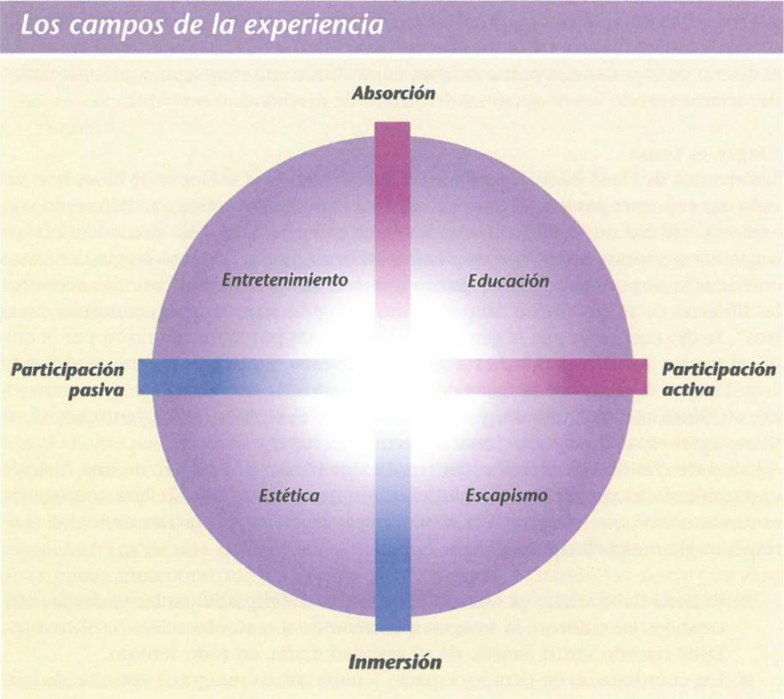

**DIMENSIONES**

Grado de participación​: la actitud pasiva no involucra al potencial cliente por lo que actúa como observador, mientras que la participación activa lo tiene como protagonista.

Conexión entre el cliente y el evento​: puede comprometer solo la atención del potencial cliente, o llegar a su inmersión física o virtual en el desarrollo del evento.

**CAMPOS**

Entretenimiento​: el individuo absorbe lo que ocurre a través de sus sentidos.

Educación​: exigen la participación activa del individuo.

Escape​: exigen máxima inmersión y protagonismo absoluto del individuo (Casino, VR)

Estética​: se sumerge pero no participa. Su único objetivo es estar allí (Museo, Paisaje)

4.- Describa “impresiones” y sus distintas dimensiones.

Son los recuerdos que el cliente se lleva de la experiencia.

Tiempo​: tradicionales, contemporáneas o futuristas.

Espacio​: locales o cosmopolitas, interiores o exteriores, hogareño o trabajo.

Tecnología​: vanguardia o artesanales, naturales o artificiales.

Autenticidad​: originales o imitaciones.

Sofisticación​: nivel de refinamiento o lujo.

Escala​: grandioso o sencillo y pequeño.

5.- De 3 ejemplos distintos (reales si conoce, o invente) de experiencias con estimulación de los sentidos.

Cine 4D, Teatro ciego y Fiestas de música electrónica.

6.- Qué es la personalización masiva? Explique la progresión del valor.

Permite atender a los clientes de una forma única, dividiendo sus productos y servicios en módulos que luego pueden combinarse para ofrecerlos a un cliente en particular.

7.- Cuáles son las ventajas para la empresa de la personalización masiva?

Mejores precios, menos necesidad de descuentos, mayores ingresos por cliente, más clientes con menores costos de adquisición, niveles de retención más altos.

8.- Describa los 4 tipos de personalización masiva.

Colaborativa o experiencia exploratoria​: cambia el producto y la representación. El cliente tiene una opción u otra. La empresa y el cliente trabajan en conjunto para elaborar el producto que él quiere.

Adaptativa o experiencia real​: no cambia el producto ni la representación. El cliente personaliza ambas en función de la funcionalidad incluida en la oferta.

Cosmética o experiencia gratificante​: La compañía genera distintas opciones para un mismo producto.

Transparente o experiencia elusiva​: El cliente recibe una oferta a medida sin enterarse, explícitamente, del proceso de personalización llevado a cabo.

9.- Qué aporta el ciberespacio al tema “sacrificio del cliente”?

Dada su interactividad inherente, es un excelente medio para evaluar el nivel de sacrificio. Permite a través del marketing uno a uno aprender del cliente, y esto se torna más inteligente con el tiempo.